第一轮综合练习 · 第01卷

题目

第1题
某离子液体中的阳离子 EMIM⁺ 结构如图所示。离子液体是低温或室温熔融盐，下列有关离子液体或 EMIM⁺ 说法错误的是
EMIM⁺ 结构：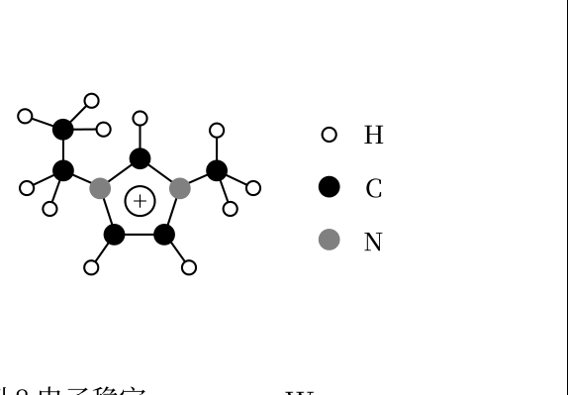
- A. EMIM⁺ 与 Cl⁻ 形成的离子液体可导电
- B. EMIM⁺ 中存在大 π 键
- C. 离子液体中存在阴、阳离子间的静电作用，由于阴阳离子大小差异较大，因此强度不大
- D. EMIM⁺ 中存在 5 种不同环境的氢原子

第2题
ClO₃⁻ 的键角种类有几种
- A. 1 种 B. 2 种 C. 3 种 D. 4 种

第3题
下列有关分子结构的说法正确的是
- A. 根据等电子原理，O₃ 和 SO₂ 均具有 V 型结构，其中心原子均为 sp³ 杂化
- B. C 与 O 的电负性差比 N 与 O 的电负性差大，故 CO 分子的极性比 NO 分子强
- C. H₂O 的沸点比 HF 高，但 F—H···F 氢键键能比 O—H···O 的氢键键能大
- D. AlCl₃ 在气态时以 AlCl₃ 分子存在，该分子中所有 Al—Cl 键的键长都相等

第4题
以下物质的空间结构与其它物质不相同的是
- A. CH₄ B. XeF₄ C. 顺铂 D. Zn(CN)₄²⁻

第5题
下列说法正确的是
- A. 碰撞理论认为，只有极少数的碰撞才是有效的
- B. 碰撞理论认为，分子碰撞是否有效由碰撞分子的能量决定
- C. 过渡态理论认为反应物分子转化成生成物分子的过程中要经过一个中间过渡态
- D. 过渡态时体系的能量处于最大值

第6题
下列说法错误的是
- A. 使用正催化剂，可提高活化分子百分数，反应速率加快
- B. 对反应施加磁场，可使分子平均能量提高，提高活化分子百分数，反应速率加快
- C. 升高温度，可提高反应物分子的平均能量，提高活化分子百分数，反应速率加快
- D. 增大反应物浓度，单位体积内分子总数增加，活化分子数增加，反应速率加快

第7题
今年是 Ghiorso，Harvey，Choppin 成功合成第 101 号元素 51 周年。为了纪念俄国科学家门捷列夫，该元素被命名为钔(Md Mendelevium)。他的首次合成是用 $α$ 粒子轰击 $​_{99}^{253}Es$ 得到，同时放出一个中子。后来苏联杜布纳联合核子研究所的 $3.1m$ 重离子加速器，用 $​_{10}^{22}Ne$ 轰击 $​_{92}^{238}U$ 靶，并放出四个常见的实物粒子，也曾获得数百个 $​_{101}^{256}Md$ 原子，请写出以上两个核反应方程式。

第8题
放射性同位素 $​_{6}^{14}C$ 被考古学家称为”碳钟”。它可以用来断定古生物体死亡至今的年代。此项研究成果获得 1960 年诺贝尔化学奖。
9-1 宇宙射线中高能量中子碰撞空气中的氮原子后，就会形成 $​_{6}^{14}C$，写出它的核反应方程式。
9-2 $​_{6}^{14}C$ 很不稳定，容易发生 β 衰变，其半衰期 5730 年。写出它发生衰变的方程式。
9-3 $​_{6}^{14}C$ 的生成和衰变通常是平衡的，即空气中、生物活体中 $​_{6}^{14}C$ 的含量是不变的。当机体死亡后，机体内的 $​_{6}^{14}C$ 含量将会不断减少，若测得一具古生物遗骸中 $​_{6}^{14}C$ 含量只有活体中的 $12.5\%$，则这具遗骸死亡至今应有多少年？

第9题
上世纪 60 年代，第一个稀有气体化合物 $Xe[{PtF}_{6}]$ 被合成出来后，打破了”绝对惰性”的观念。在随后的几年内，科学家又相继合成了氙的氟化物、氧化物、氟氧化物以及含氧酸盐等。氪和氡的个别化合物也已制得，但前者很不稳定，后者难于表征。
7-1 只有较重的稀有气体氙能合成出多种化合物，其原因是____。
A. 氙含量比较丰富
B. 氙原子半径大，电离能小
C. 氙原子半径小，电离能大
7-2 氙的化合物中，多数是含有氟和氧的，其原因是____。
A. 氟、氧的电负性大
B. 氟、氧的原子半径小
C. 氟、氧的氧化性强
7-3 氡的化合物难于表征，原因是____。
A. 氡的原子半径大 B. 氡的电离能大
C. 氡是强放射性元素，无稳定的同位素
7-4 已知 ${XeO}_{3}$ 是三角锥形结构，则其中氙原子轨道杂化类型为____，氙原子的孤对电子数为____。
7-5 二氟化氙是强氧化剂。1968 年 E.H. Appleman 用二氟化氙和溴酸盐的水溶液反应制得高溴酸盐，解决了无机化学上长期努力未获成功的一个难题。试写出该反应的离子方程式：____。

第10题
Sn 和 Nb 可形成如下结构的金属互化物(白球为 Sn，黑球为 Nb)。

第11题
$NH_{4}Cl$ 为 CsCl 型结构，晶胞中包含 1 个 $NH_{4}^{+}$ 和 1 个 $Cl^{−}$ ，晶胞参数 $a=387pm$ 。把等物质的量的 $NH_{4}Cl$ 和 $HgCl_{2}$ 在密封管中一起加热时，生成 $NH_{4}HgCl_{3}$ 晶体，晶胞参数 $a=b=419pm$ 、 $c=794pm$ 。

第12题
金属 M、Fe、H 形成了一种面心立方晶体，其中每种原子只有一种化学环境，Fe 原子处于晶胞的顶点和面心，一个 M 原子的坐标为 $(1/4,1/4,1/4)$ ，一个 H 原子的坐标为 $(0,0,0.229)$ ，该晶胞的每条棱所在的直线均为晶体的一根 $C_{4}$ 轴。

第13题
在一种化合物中，同一种元素有着不同的氧化态，这类常见的无机化合物称为混合价态化合物或包含同素异价离子的化合物。这类化合物有很多特点如导电能力强，颜色较深，磁学性质不同等，因而引起了科学家的广泛关注。

第14题
用Bent规则解释诱导效应的来源。

第15题
传统的王水是浓盐酸和浓硝酸以体积比 3:1 混合得到的强氧化性液体，近年来发现一种有机王水，它是 $SOCl_{2}$ 和吡啶以体积比 3:1 比例的混合液体。研究发现，有机王水溶解 Au 过程中，吡啶与金以及亚砜均可形成加合物，问：这两种加合物的形成为何可以加速反应?

第16题
确定下列 Lewis 碱的软硬： $OH^{−}$ 、 $H^{−}$ 、 $RO^{−}$ 、 $RS^{−}$ 、 $F^{−}$ 、 $Cl^{−}$ 、 $I^{−}$ 、 $NH_{3}$ 、 $PR_{3}$ 、 $CH_{3}COO^{−}$ ， $SCN^{−}$ 、 $CO_{3}^{2−}$ 、CO、 $N_{2}H_{4}$ 、 $C_{6}H_{6}$ 。

第17题
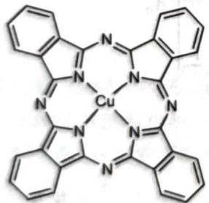
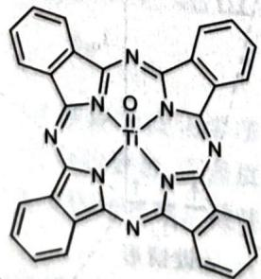
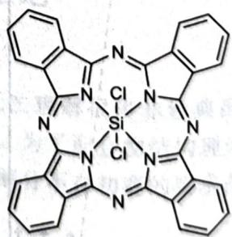
第一个配位数为 4，氧化态为 +2，平面四方，顺磁性；第二个为配位数为 5，氧化态为 +4，反磁性；第三个配位数为 6，氧化态为 +4，顺磁性。

第18题
称取 $16 g CuSO_{4}$（$160 g⋅{mol}^{−1}$）、$25 g CuSO_{4}⋅5H_{2}O$（$250 g⋅{mol}^{−1}$）各一份，分别溶于相同量水时，一种是溶解吸热，另一种是溶解放热。溶解放热的（溶质）是 ____。若测得放热量和吸热量的差值 Q，由此可以得到的数据是 ____。

第19题
有机物戊烷 $\left(C_{5}H_{12}\right)$ 有3种异构体，其中两种是：正戊烷 $\left({CH}_{3}−{CH}_{2}−{CH}_{2}−{CH}_{2}−{CH}_{3}\right)$ 和新戊烷 $\left(H_{3}C−C−{CH}_{3}\right)$。将等物质的量的正戊烷和新戊烷分别在足量的氧气中燃烧，放出的热量分别是 $Q_{1}$ 和 $Q_{2}$（其数值均大于零）。
6-1 试比较 $Q_{1}$ 和 $Q_{2}$ 大小，并说明理由。
6-2 简述 $Q_{1}$ 与 $Q_{2}$ 差值的物理意义。

第20题
$T$ 温度下 ${Cl}_{2}$ 在 $H_{2}O$ 中达到溶解平衡时， ${Cl}_{2}$ 的溶解度为 $s$ ，溶液上方压力为 $p$ 。实验数据如下：
p/kPa | $s/(mol⋅L^{−1})$​
101.3 | 0.104
143.2 | 0.135
设氯水可视为理想稀溶液，求该温度下亨利常数 H。保留三位有效数字。

第21题
分值：5 分
石油炼制过程中产生大量的 $H_{2}S$ 废气，用热分解法和电化学的方法可以制得 $H_{2}$ 和硫磺产品。
2-1 如何从高温分解（一般在 ${1100}^{∘}C$ 以上）的蒸汽中得到硫磺？
2-2 电化学的基本工艺是将 $H_{2}S$ 通入 $FeCl_{3}$ 水溶液中，过滤后将反应液通入电解槽中电解。研究表明，Fe—Cl 体系中对 $H_{2}S$ 的吸收率可达 $99\%$，反应液可循环利用。写出有关反应方程式。

第22题
酸性条件下，用 $KMnO_{4}$ 溶液滴定 $H_{2}O_{2}$ 以定量分析医用双氧水浓度：
$$2{MnO}_{4}^{−}+3H_{2}O_{2}+6H^{+}→2{Mn}^{2+}+4O_{2}+6H_{2}O。$$
此方程式是否正确？简述理由。
在 230℃ 的真空中分解 $CsB_{3}H_{8}$ ，可得 $Cs_{2}B_{9}H_{9}$ 、 $Cs_{2}B_{10}H_{10}$ 、 $Cs_{2}B_{12}H_{12}$ 、 $CsBH_{4}$ 和 $H_{2}$ ，试写出反应方程式。
用方程式拆开的方法(而不是待定系数法或其他方法)配平：
$$P_{4}+P_{2}I_{4}+H_{2}O→{PH}_{4}I+H_{3}{PO}_{4}。$$

第23题
氯化银与硒单质在强碱溶液中长时间共煮发生反应。写出反应的方程式。

第24题
向盐 $A_{2}B$ 溶液中加入盐 ${CD}_{2}$ 溶液有沉淀生成，为了研究这一化学反应，将两种盐分别配成 $0.1 mol⋅L^{−1}$ 溶液进行实验，其有关数据如下表。（化学式中 A、B、C、D 表示原子或原子团，式量为 $A=23$、$B=96$、$C=137$、$D=35.5$）
编号 | A2B溶液体积(mL) | CD2溶液体积(mL) | 沉淀质量(g)
1 | 60 | 0 | 0
2 | 60 | 20 | 0.464
3 | 60 | 40
4 | 60 | 60 | 1.395
5 | 60 | 70 | 1.404
6 | 60 | 80 | 1.397
7 | 60 | 120
试回答：
1-1 用化学方程式表示其反应：____，理由是____。
1-2 沉淀的化学式为：____，理由是____。
1-3 3号实验中沉淀的质量为：____，7号实验中的沉淀质量为：____。

第25题
在稀硫酸溶液里加入 1.000 g 物质 A 充分反应后，生成一种浅绿色的物质 B 的溶液和无色气体 C，在 B、C 中含有同种元素。已知 0.386 g 气体 C 在 $1.01×{10}^{5}$ Pa、27℃ 时占有体积 0.28 L。把物质 B 的溶液定容 100 mL，进行下列实验：
① 取定容后溶液 50 mL，蒸发结晶可析出 1.582 g 浅绿色含水晶体 D，取 D 少许溶于水，加入双氧水后，溶液由浅绿色变为棕黄色，再加入几滴 KSCN 溶液，又变为血红色溶液。
② 另取 50 mL 溶液，用 $0.05 mol⋅L^{−1}$ 的 $KMnO_{4}$ 溶液滴定，耗用 22.75 mL 时恰好到达滴定终点。
通过计算确定物质 A 的化学式，并用所给出的实验数据加以论证。

第26题
根据 P. W. Atkins 所著的《物理化学》，Le Chatelier 原理表述为”当有扰动作用于处于平衡态的系统时，系统将会表现出减轻扰动效果的行为。”
假定下列理想气体已经建立了平衡：$3H_{2}+N_{2}⇌2NH_{3}$。在400 K时反应物和产物的分压分别是：$p({NH}_{3})=0.376 bar; p(H_{2})=0.125 bar; p(N_{2})=0.499 bar$。
9-1 计算反应的平衡常数 $K_{p}$。
9-2 在给定温度下使系统的总压增加到原压强的 2 倍，通过计算判断平衡受到扰动后，系统表现出哪种减轻扰动效果的行为。
9-3 总压及温度恒定，当平衡受到下列扰动时，通过计算判断系统表现出哪种减轻扰动效果的行为。①增加 0.100 bar NH₃ 的量；②增加 0.100 bar N₂ 的量。
9-4 如果初始平衡分压改变为：$p(H_{2})=0.111 bar$；$p(N_{2})=0.700 bar$；$p({NH}_{3})=0.189 bar$，通过计算判断系统表现出哪种减轻扰动效果的行为。

第27题
分值：11 分
很多溶剂存在类似于水的自偶电离，溶剂酸碱理论认为凡是在溶剂中产生该溶剂的特征阳离子的溶质叫酸，产生该溶剂的特征阴离子的溶质叫碱。
3-1 写出下列各溶剂的自偶电离式：
① $BrF_{3}(l)$ ② $SOCl_{2}(l)$ ③ $N_{2}O_{4}(l)$ ④ $SO_{2}(l)$
3-2 已知 $H_{2}SO_{4}$ 的自偶电离的离子积常数为 $2.8×{10}^{−4}$，试计算纯 $H_{2}SO_{4}$ 中各离子的浓度。
3-3 在液态 HF 中，下列各物质是以酸的形式作用还是以碱的形式作用，写出反应方程式说明之。
① $BF_{3}$ ② $SbF_{5}$ ③ $H_{2}O$ ④ $CH_{3}COOH$ ⑤ $C_{6}H_{6}$

